ỦY BAN NHÂN DÂN THÀNH PHỐ HỒ CHÍ MINH

TRƯỜNG ĐẠI HỌC SÀI GÒN
KHOA TOÁN - ỨNG DỤNG



BÀI BÁO CÁO BÀI TẬP 2
MÔN: HỌC SÂU
Đề tài: HỒI QUY LOGISTIC VÀ ĐỒ THỊ TÍNH TOÁN

Giảng viên hướng dẫn | : | Đỗ Như Tài
Sinh viên thực hiện | : | Họ và tên | Mã số sinh viên
 |  | Nguyễn Châu Nhật Tường | 3123580060
Lớp | : | DDU1231

Thành phố Hồ Chí Minh, tháng 10 năm 2025

BÀI TẬP VỀ HỒI QUY LOGISTIC VÀ ĐỒ THỊ TÍNH TOÁN

BÀI 1. HỒI QUY LOGISTIC PHÂN LOẠI GIỚI TÍNH TRẺ SƠ SINH
Dữ liệu: m = 4, θ₀⁽⁰⁾ = 0.5, θ₁⁽⁰⁾ = 0.5, α = 0.2.

a) Đầu vào tuyến tính zᵢ và xác suất dự đoán ŷᵢ
zᵢ = θ₀ + θ₁xᵢ ; ŷᵢ = σ(zᵢ) = 1 / (1 + e^(−zᵢ))
STT | xᵢ (kg) | yᵢ | zᵢ = 0.5 + 0.5·xᵢ | ŷᵢ = σ(zᵢ)
1 | 2.4 | 0 | 0.5 + 0.5×2.4 = 1.70 | 0.845535
2 | 3.3 | 1 | 0.5 + 0.5×3.3 = 2.15 | 0.895669
3 | 3.2 | 1 | 0.5 + 0.5×3.2 = 2.10 | 0.890903
4 | 2.5 | 0 | 0.5 + 0.5×2.5 = 1.75 | 0.851953

b) Binary Cross-Entropy Loss
- Lᵢ = −[yᵢ ln ŷᵢ + (1 − yᵢ) ln(1 − ŷᵢ)]
STT | yᵢ | ŷᵢ | Công thức áp dụng | Lᵢ
1 | 0 | 0.845535 | −ln(1 − 0.845535) | 1.8676
2 | 1 | 0.895669 | −ln(0.895669) | 0.1103
3 | 1 | 0.890903 | −ln(0.890903) | 0.1155
4 | 0 | 0.851953 | −ln(1 − 0.851953) | 1.9105

- Hàm mất mát trung bình $J ({θ_{0}}^{(0)},{θ_{1}}^{(0)} )$:
$J ({θ_{0}}^{(0)},{θ_{1}}^{(0)} )$ $= -\frac{1}{m}\sum_{i=1}^{m}{}[ y_{i} ln({\hat{y}}_{i}) + (1 - y_{i}) ln(1 - {\hat{y}}_{i})]$
$= -\frac{1}{4}(1.8676 + 0.1103 + 0.1155 + 1.9105)$
$≈ 1.0010$

c) Chứng minh công thức đạo hàm
Xét một mẫu (x, y) với z = θ₀ + θ₁x, ŷ = σ(z), L = −[y ln ŷ + (1 − y) ln(1 − ŷ)].
Ta có:
- ∂L/∂ŷ = −y/ŷ + (1 − y)/(1 − ŷ) = (ŷ − y) / [ŷ(1 − ŷ)]
- σ′(z) = e^(−z)/(1 + e^(−z))² = σ(z)·[1 − σ(z)] = ŷ(1 − ŷ)
- ∂L/∂z = (∂L/∂ŷ)·(∂ŷ/∂z) = (ŷ − y)/[ŷ(1 − ŷ)] · ŷ(1 − ŷ) = ŷ − y
- ∂z/∂θ₀ = 1 ; ∂z/∂θ₁ = x
- ∂L/∂θ₀ = (ŷ − y)·1 = ŷ − y ; ∂L/∂θ₁ = (ŷ − y)·x
- J = (1/m)ΣLᵢ ⇒ ∂J/∂θ₀ = (1/m)Σ(ŷᵢ − yᵢ) ; ∂J/∂θ₁ = (1/m)Σ(ŷᵢ − yᵢ)xᵢ

d) Gradient tại khởi tạo và cập nhật lần 1
STT | xᵢ | ŷᵢ | ŷᵢ − yᵢ | (ŷᵢ − yᵢ)·xᵢ
1 | 2.4 | 0.845535 | 0.845535 | 2.029283
2 | 3.3 | 0.895669 | −0.104331 | −0.344293
3 | 3.2 | 0.890903 | −0.109097 | −0.349110
4 | 2.5 | 0.851953 | 0.851953 | 2.129882
Tổng |  |  | 1.484059 | 3.465763

Tham số | Gradient (Tổng / 4) | θ − 0.2·gradient | Giá trị mới
θ₀ | 0.371015 | 0.500000 − 0.2×0.371015 | 0.425797
θ₁ | 0.866441 | 0.500000 − 0.2×0.866441 | 0.326712

e) Cập nhật lần 2
Với θ = (0.425797; 0.326712), tính lại zᵢ, ŷᵢ:
STT | xᵢ | zᵢ = θ₀⁽¹⁾ + θ₁⁽¹⁾xᵢ | ŷᵢ
1 | 2.4 | 1.209906 | 0.770282
2 | 3.3 | 1.503946 | 0.818162
3 | 3.2 | 1.471275 | 0.813251
4 | 2.5 | 1.242577 | 0.776012

STT | xᵢ | ŷᵢ | ŷᵢ − yᵢ | (ŷᵢ − yᵢ)·xᵢ
1 | 2.4 | 0.770282 | 0.770282 | 1.848677
2 | 3.3 | 0.818162 | −0.181838 | −0.600064
3 | 3.2 | 0.813251 | −0.186749 | −0.597596
4 | 2.5 | 0.776012 | 0.776012 | 1.940031
Tổng |  |  | 1.177708 | 2.591047

Tham số | Gradient (Tổng / 4) | Cập nhật θ − 0.2·gradient | Giá trị mới θ⁽2⁾
θ₀ | 0.294427 | 0.425797 − 0.2×0.294427 | 0.366912
θ₁ | 0.647762 | 0.326712 − 0.2×0.647762 | 0.197160

f) Hàm mất mát tại ba thời điểm
Thời điểm | θ₀ | θ₁ | J(θ₀, θ₁) | Thay đổi so với trước
Trước cập nhật (t = 0) | 0.500000 | 0.500000 | 1.000929 | —
Sau lần 1 (t = 1) | 0.425797 | 0.326712 | 0.843619 | −0.157309
Sau lần 2 (t = 2) | 0.366912 | 0.197160 | 0.758527 | −0.085093
Nhận xét: J giảm đơn điệu 1.0009 → 0.8436 → 0.7585; mức giảm ở lần 2 (0.0851) nhỏ hơn lần 1 (0.1573) vì gradient nhỏ dần khi tham số tiến về cực tiểu. Gradient Descent với α = 0.2 hội tụ đúng hướng.

g) Dự đoán với mô hình sau hai lần cập nhật
Tham số θ⁽²⁾ = (θ₀ = 0.366912; θ₁ = 0.197160), ngưỡng 0.5.
x (kg) | z = θ₀ + θ₁x | ŷ = σ(z) | So với 0.5 | Dự đoán
2.8 | 0.3669 + 0.1972×2.8 = 0.918958 | 0.714830 | ŷ ≥ 0.5 | Nam (1)
3.5 | 0.3669 + 0.1972×3.5 = 1.056970 | 0.742111 | ŷ ≥ 0.5 | Nam (1)
Cả hai trường hợp đều ra Nam; mô hình mới qua 2 vòng lặp nên chưa tách tốt hai lớp vì ranh giới θ₀ + θ₁x = 0 nằm ngoài vùng dữ liệu.

h) Đồ thị tính toán (một mẫu huấn luyện)
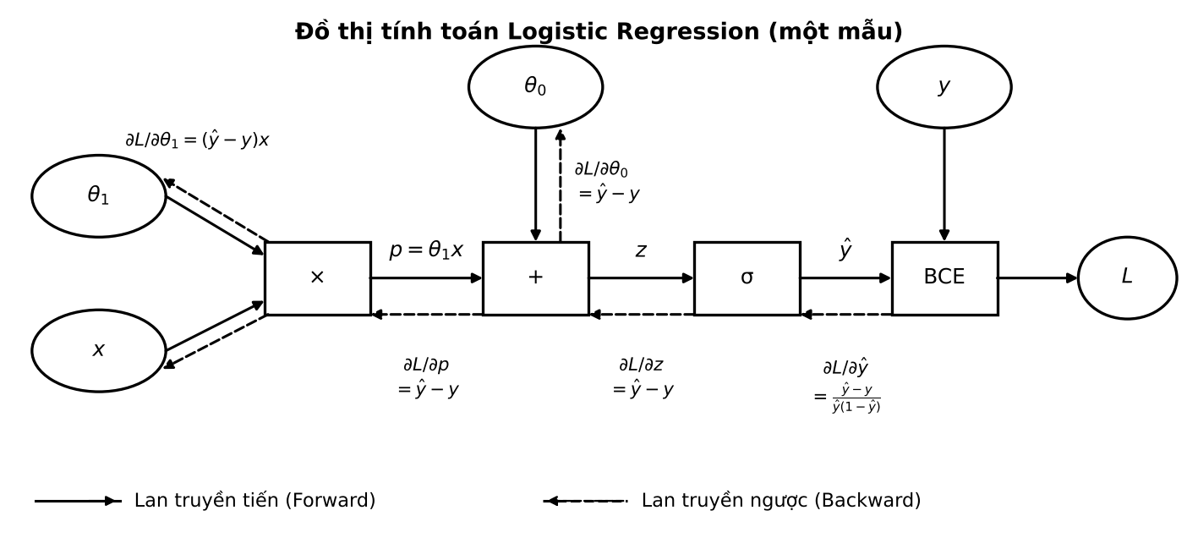

Nút | Phép toán | Đạo hàm cục bộ | Gradient lan truyền ngược
p | p = θ₁·x | ∂p/∂θ₁ = x ; ∂p/∂x = θ₁ | ∂L/∂θ₁ = (∂L/∂p)·x = (ŷ − y)x
z | z = p + θ₀ | ∂z/∂p = 1 ; ∂z/∂θ₀ = 1 | ∂L/∂p = ∂L/∂θ₀ = ∂L/∂z = ŷ − y
ŷ | ŷ = σ(z) | ∂ŷ/∂z = ŷ(1 − ŷ) | ∂L/∂z = (∂L/∂ŷ)·ŷ(1 − ŷ) = ŷ − y
L | L = −[y ln ŷ + (1 − y) ln(1 − ŷ)] | ∂L/∂ŷ = (ŷ − y)/[ŷ(1 − ŷ)] | Bắt đầu lan truyền ngược với ∂L/∂L = 1
Chiều lan truyền tiến: (x, θ₁) → × → (+ θ₀) → σ → BCE(ŷ, y) → L.
Chiều lan truyền ngược: L → ŷ → z → (θ₀, p) → θ₁.

BÀI 2. HỒI QUY LOGISTIC DỰ ĐOÁN ĐÁNH GIÁ PHIM
Dữ liệu: m = 14, x′ = (x − 130)/50, w⁽⁰⁾ = 0, b⁽⁰⁾ = 0, α = 0.2.

a) Đầu vào, đầu ra, tham số và biểu diễn dữ liệu
Thành phần | Nội dung
Đầu vào | x: thời lượng phim (phút); khi huấn luyện dùng x′ = (x − 130)/50
Đầu ra | ŷ = σ(wx′ + b) ∈ (0, 1): xác suất phim thuộc nhóm tốt (G)
Tham số cần học | w (trọng số), b (hệ số chặn)
Nhãn | y = 1 (G, tốt); y = 0 (B, không tốt)
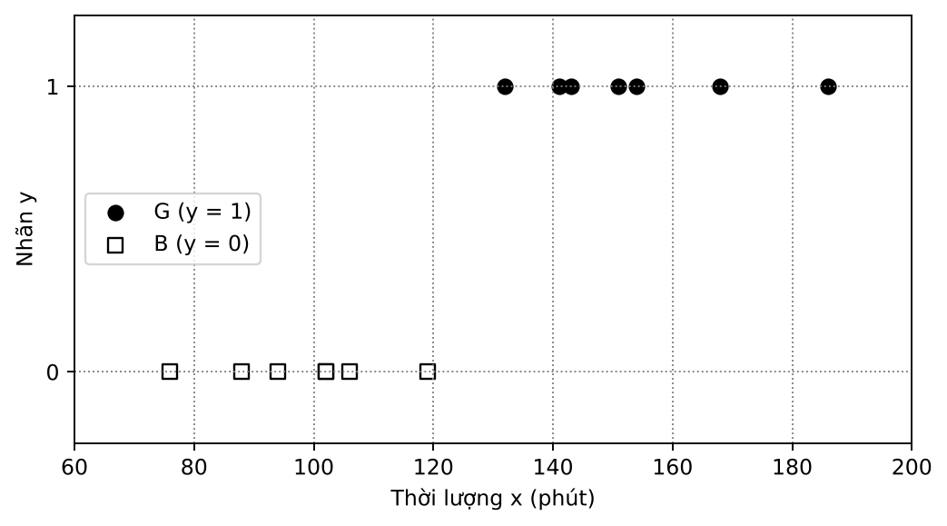
Nhận xét: các phim có thời lượng ≤ 119 phút đều là B, các phim ≥ 132 phút đều là G nên dữ liệu tách tuyến tính được.

b) Đặc trưng chuẩn hóa, zᵢ và ŷᵢ tại khởi tạo (w = 0, b = 0)
STT | xᵢ | x′ᵢ = (xᵢ − 130)/50 | zᵢ = 0·x′ᵢ + 0 | ŷᵢ = σ(zᵢ)
1 | 132 | 0.04 | 0.0 | 0.5
2 | 141 | 0.22 | 0.0 | 0.5
3 | 88 | −0.84 | 0.0 | 0.5
4 | 154 | 0.48 | 0.0 | 0.5
5 | 151 | 0.42 | 0.0 | 0.5
6 | 102 | −0.56 | 0.0 | 0.5
7 | 119 | −0.22 | 0.0 | 0.5
8 | 106 | −0.48 | 0.0 | 0.5
9 | 102 | −0.56 | 0.0 | 0.5
10 | 143 | 0.26 | 0.0 | 0.5
11 | 76 | −1.08 | 0.0 | 0.5
12 | 168 | 0.76 | 0.0 | 0.5
13 | 94 | −0.72 | 0.0 | 0.5
14 | 186 | 1.12 | 0.0 | 0.5

c) Binary Cross-Entropy Loss tại khởi tạo
Vì ŷᵢ = 0.5 với mọi i nên Lᵢ = −ln(0.5) = ln 2 = 0.693147 cho cả mẫu y = 1 lẫn y = 0.
STT | yᵢ | ŷᵢ | Lᵢ
1 | 1 | 0.5 | 0.693147
2 | 1 | 0.5 | 0.693147
3 | 0 | 0.5 | 0.693147
4 | 1 | 0.5 | 0.693147
5 | 1 | 0.5 | 0.693147
6 | 0 | 0.5 | 0.693147
7 | 0 | 0.5 | 0.693147
8 | 0 | 0.5 | 0.693147
9 | 0 | 0.5 | 0.693147
10 | 1 | 0.5 | 0.693147
11 | 0 | 0.5 | 0.693147
12 | 1 | 0.5 | 0.693147
13 | 0 | 0.5 | 0.693147
14 | 1 | 0.5 | 0.693147
 |  | J(0, 0) = (1/14)ΣLᵢ | 0.693147

d) Chứng minh gradient
Với một mẫu: ∂L/∂ŷ = (ŷ − y)/[ŷ(1 − ŷ)] có L = −[y ln ŷ + (1 − y) ln(1 − ŷ)]
- ŷ = σ(z) ⇒ ∂ŷ/∂z = σ(z)(1 − σ(z)) = ŷ(1 − ŷ)
- ∂L/∂z = (ŷ − y)/[ŷ(1 − ŷ)] · ŷ(1 − ŷ) = ŷ − y
- z = wx′ + b ⇒ ∂z/∂w = x′ ; ∂z/∂b = 1
- ∂L/∂w = (ŷ − y)x′ ; ∂L/∂b = ŷ − y
- ∂J/∂w = (1/m)Σ(ŷᵢ − yᵢ)x′ᵢ ; ∂J/∂b = (1/m)Σ(ŷᵢ − yᵢ)

e) Hai lần cập nhật Batch Gradient Descent
Tại t = 0:
- Σ(ŷᵢ − yᵢ)x′ᵢ = −3.880000;
- Σ(ŷᵢ − yᵢ) = 0.000000.
Tại t = 1:
- Σ(ŷᵢ − yᵢ)x′ᵢ = −3.801684;
- Σ(ŷᵢ − yᵢ) = −0.016072.
Lần | w, b trước | ∂J/∂w | ∂J/∂b | w, b sau cập nhật | J sau cập nhật
1 | w = 0.000000;  b = 0.000000 | −0.277143 | 0.000000 | w⁽¹⁾ = 0.055429;  b⁽¹⁾ = 0.000000 | 0.677941
2 | w = 0.055429;  b = 0.000000 | −0.271549 | −0.001148 | w⁽²⁾ = 0.109738;  b⁽²⁾ = 0.000230 | 0.663341

f) Phương trình mô hình sau lần cập nhật thứ hai
ŷ = σ(0.109738·x′ + 0.000230), x′ = (x − 130)/50
⇔ ŷ = σ(0.002195·x − 0.285090)
x (phút) | x′ = (x − 130)/50 | z = w⁽²⁾x′ + b⁽²⁾ | ŷ = σ(z)
125 | −0.10 | −0.010744 | 0.497314
160 | 0.60 | 0.066073 | 0.516512

g) Nhãn dự đoán, ma trận nhầm lẫn và các chỉ số
STT | xᵢ | yᵢ | ŷᵢ (sau 2 lần cập nhật) | Nhãn dự đoán (ngưỡng 0.5) | Kết quả
1 | 132 | 1 | 0.501155 | 1 | Đúng
2 | 141 | 1 | 0.506093 | 1 | Đúng
3 | 88 | 0 | 0.477029 | 0 | Đúng
4 | 154 | 1 | 0.513223 | 1 | Đúng
5 | 151 | 1 | 0.511578 | 1 | Đúng
6 | 102 | 0 | 0.484699 | 0 | Đúng
7 | 119 | 0 | 0.494022 | 0 | Đúng
8 | 106 | 0 | 0.486892 | 0 | Đúng
9 | 102 | 0 | 0.484699 | 0 | Đúng
10 | 143 | 1 | 0.507190 | 1 | Đúng
11 | 76 | 0 | 0.470462 | 0 | Đúng
12 | 168 | 1 | 0.520896 | 1 | Đúng
13 | 94 | 0 | 0.480315 | 0 | Đúng
14 | 186 | 1 | 0.530745 | 1 | Đúng

Ma trận nhầm lẫn | Dự đoán G (1) | Dự đoán B (0)
Thực tế G (1) | TP = 7 | FN = 0
Thực tế B (0) | FP = 0 | TN = 7

Chỉ số | Công thức | Giá trị
Accuracy | (TP + TN)/(TP + TN + FP + FN) | 14/14 = 1.0000
Precision | TP/(TP + FP) | 7/7 = 1.0000
Recall | TP/(TP + FN) | 7/7 = 1.0000
F1-score | 2·Precision·Recall/(Precision + Recall) | 1.0000

h) Ranh giới quyết định và đường Sigmoid
Tại ngưỡng 0.5: σ(z) = 0.5 ⇔ z = 0 ⇔ w⁽²⁾x′ + b⁽²⁾ = 0.
Đại lượng | Biểu thức | Giá trị
x′ tại ranh giới | x′ = −b⁽²⁾/w⁽²⁾ | −0.000230/0.109738 = −0.002092
x tại ranh giới | x = 130 + 50x′ | 129.8954 phút
Quy tắc | x ≥ 129.8954 → G ; x < 129.8954 → B | Phim ≥ 130 phút (số nguyên) được dự đoán tốt
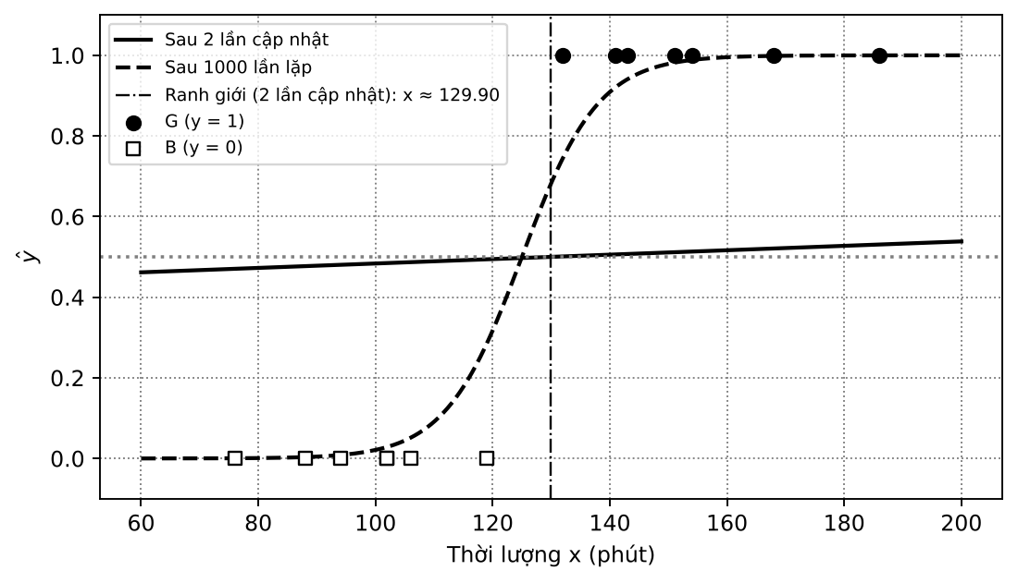

i) Đồ thị tính toán (mẫu 1: x = 132, x′ = 0.04, y = 1) tại w = 0, b = 0
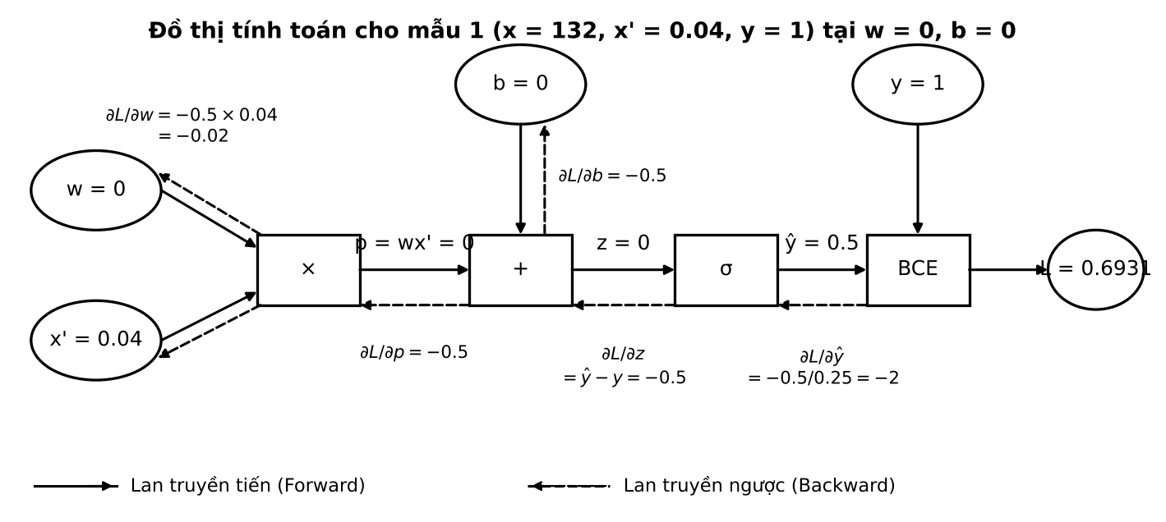
Nút | Forward Pass | Giá trị | Backward Pass | Giá trị
p | p = w·x′ | 0·0.04 = 0 | ∂L/∂w = (∂L/∂p)·x′ | (−0.5)(0.04) = −0.02
z | z = p + b | 0 + 0 = 0 | ∂L/∂b = ∂L/∂p = ∂L/∂z | −0.5
ŷ | ŷ = σ(z) | σ(0) = 0.5 | ∂L/∂z = (∂L/∂ŷ)·ŷ(1 − ŷ) = ŷ − y | 0.5 − 1 = −0.5
L | L = −[y ln ŷ + (1 − y)ln(1 − ŷ)] | −ln 0.5 = 0.6931 | ∂L/∂ŷ = (ŷ − y)/[ŷ(1 − ŷ)] | −0.5/0.25 = −2

j) Chương trình Python (NumPy) huấn luyện 1.000 lần lặp
import numpy as np
import matplotlib.pyplot as plt

x = np.array([132, 141, 88, 154, 151, 102, 119, 106, 102, 143, 76, 168, 94, 186], dtype=float)
y = np.array([1, 1, 0, 1, 1, 0, 0, 0, 0, 1, 0, 1, 0, 1], dtype=float)
xs = (x - 130) / 50

def sigmoid(z):
return 1.0 / (1.0 + np.exp(-z))

def bce(y, p):
return -np.mean(y * np.log(p) + (1 - y) * np.log(1 - p))

w, b, alpha = 0.0, 0.0, 0.2
losses = [bce(y, sigmoid(w * xs + b))]
for t in range(1000):
p = sigmoid(w * xs + b)
dw = np.mean((p - y) * xs)
db = np.mean(p - y)
w -= alpha * dw
b -= alpha * db
losses.append(bce(y, sigmoid(w * xs + b)))
if t in (0, 1, 999):
print(f"Sau lần cập nhật {t+1}: w = {w:.6f}, b = {b:.6f}, J = {losses[-1]:.6f}")

plt.plot(range(len(losses)), losses, color="black")
plt.xlabel("Số lần lặp")
plt.ylabel("J(w, b)")
plt.title("Hàm mất mát theo số lần lặp")
plt.grid(True, linestyle=":", color="gray")
plt.savefig("fig_b2_loss.png", dpi=150, bbox_inches="tight")
Kết quả chạy chương trình:
Sau lần cập nhật 1: w = 0.055429, b = 0.000000, J = 0.677941
Sau lần cập nhật 2: w = 0.109738, b = 0.000230, J = 0.663341
Sau lần cập nhật 1000: w = 7.670320, b = 0.768547, J = 0.066252
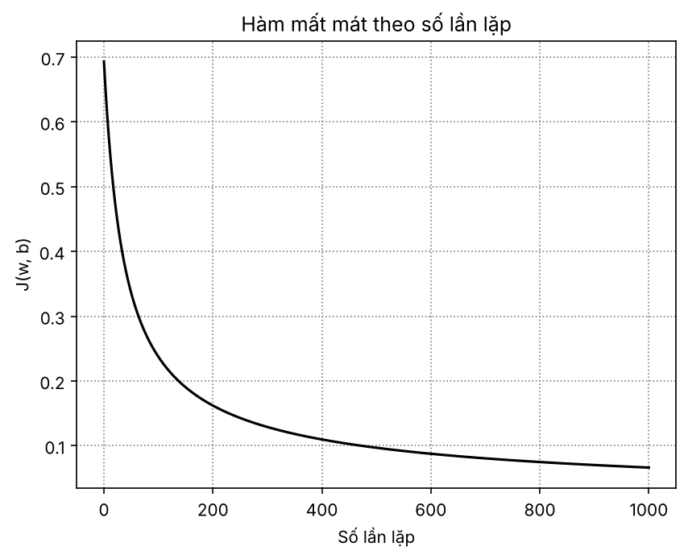
Mô hình | w | b | J(w, b) | Ranh giới x (phút) | Accuracy
Sau 2 lần cập nhật (câu e) | 0.109738 | 0.000230 | 0.663341 | 129.90 | 100%
Sau 1000 lần lặp | 7.670320 | 0.768547 | 0.066252 | 124.99 | 100%
Nhận xét: sau 1000 lần lặp J giảm từ 0.6633 xuống 0.0663, w lớn hơn nhiều nên đường sigmoid dốc hơn và ranh giới dịch về khoảng 125 phút (nằm giữa phim B lớn nhất 119 phút và phim G nhỏ nhất 132 phút). Vì dữ liệu tách tuyến tính nên J còn tiếp tục giảm khi tiếp tục lặp.

BÀI 3. ĐỒ THỊ TÍNH TOÁN VÀ LAN TRUYỀN NGƯỢC
Hàm J = 3a + 2(4b + 5cd) tại a = 2, b = 3, c = 4, d = 5.

a) Phân rã thành các phép toán cơ bản và c) Lan truyền tiến
Biến | Phép toán | Thay số | Giá trị
u₁ | 3a | 3×2 | 6
u₂ | 4b | 4×3 | 12
u₃ | c·d | 4×5 | 20
u₄ | 5u₃ | 5×20 | 100
u₅ | u₂ + u₄ | 12 + 100 | 112
u₆ | 2u₅ | 2×112 | 224
J | u₁ + u₆ | 6 + 224 | 230

b) Đồ thị tính toán
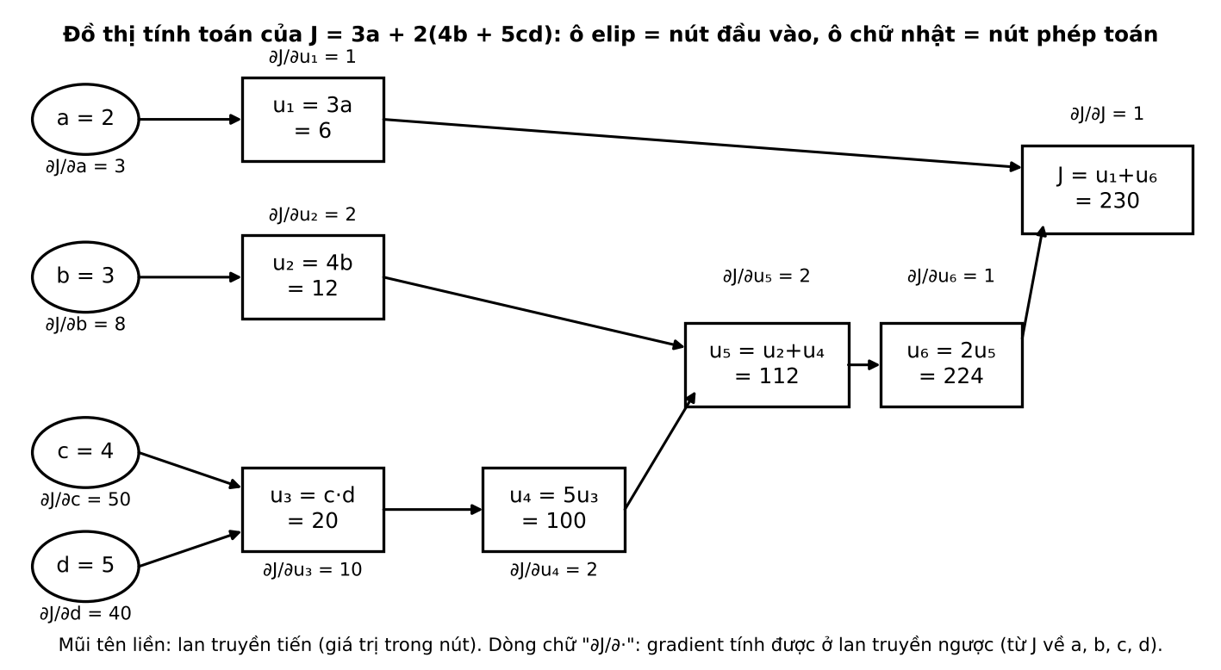
Nút | Loại | Phụ thuộc (cạnh vào)
a, b, c, d | Nút đầu vào | —
u₁ | Nhân hằng số 3 | a
u₂ | Nhân hằng số 4 | b
u₃ | Nhân | c, d
u₄ | Nhân hằng số 5 | u₃
u₅ | Cộng | u₂, u₄
u₆ | Nhân hằng số 2 | u₅
J | Cộng (đầu ra) | u₁, u₆

d) Đạo hàm cục bộ tại từng nút
Nút | Phép toán | Đạo hàm cục bộ
u₁ | u₁ = 3a | ∂u₁/∂a = 3
u₂ | u₂ = 4b | ∂u₂/∂b = 4
u₃ | u₃ = c·d | ∂u₃/∂c = d = 5 ; ∂u₃/∂d = c = 4
u₄ | u₄ = 5u₃ | ∂u₄/∂u₃ = 5
u₅ | u₅ = u₂ + u₄ | ∂u₅/∂u₂ = 1 ; ∂u₅/∂u₄ = 1
u₆ | u₆ = 2u₅ | ∂u₆/∂u₅ = 2
J | J = u₁ + u₆ | ∂J/∂u₁ = 1 ; ∂J/∂u₆ = 1

e) Lan truyền ngược
Bước | Gradient | Quy tắc dây chuyền | Giá trị
1 | ∂J/∂J | Khởi tạo | 1
2 | ∂J/∂u₁ | (∂J/∂J)·1 | 1
3 | ∂J/∂u₆ | (∂J/∂J)·1 | 1
4 | ∂J/∂u₅ | (∂J/∂u₆)·2 | 2
5 | ∂J/∂u₂ | (∂J/∂u₅)·1 | 2
6 | ∂J/∂u₄ | (∂J/∂u₅)·1 | 2
7 | ∂J/∂u₃ | (∂J/∂u₄)·5 = 2×5 | 10
8 | ∂J/∂a | (∂J/∂u₁)·3 = 1×3 | 3
9 | ∂J/∂b | (∂J/∂u₂)·4 = 2×4 | 8
10 | ∂J/∂c | (∂J/∂u₃)·d = 10×5 | 50
11 | ∂J/∂d | (∂J/∂u₃)·c = 10×4 | 40

f) Kiểm chứng bằng khai triển trực tiếp
J = 3a + 8b + 10cd
Biến | Đạo hàm riêng trực tiếp | Giá trị tại (2, 3, 4, 5) | Khớp câu e
a | ∂J/∂a = 3 | 3 | Khớp
b | ∂J/∂b = 8 | 8 | Khớp
c | ∂J/∂c = 10d | 10×5 = 50 | Khớp
d | ∂J/∂d = 10c | 10×4 = 40 | Khớp

g) Một bước Gradient Descent (α = 0.01)
Tham số | Gradient | Cập nhật | Giá trị mới
a′ | 3 | 2 − 0.01×3 | 1.97
b′ | 8 | 3 − 0.01×8 | 2.92
c′ | 50 | 4 − 0.01×50 | 3.5
d′ | 40 | 5 − 0.01×40 | 4.6

Đại lượng | Biểu thức | Giá trị
J′ | 3(1.97) + 2[4(2.92) + 5(3.5)(4.6)] = 5.91 + 2(11.68 + 80.5) | 190.27
ΔJ | J′ − J = 190.27 − 230 | −39.73
Nhận xét: J giảm từ 230 xuống 190.27 (giảm 39.73, khoảng 17.3%), phù hợp với mục tiêu cực tiểu hóa khi đi ngược hướng gradient.

h) Chương trình Python (PyTorch Autograd)
import torch

a = torch.tensor(2.0, requires_grad=True)
b = torch.tensor(3.0, requires_grad=True)
c = torch.tensor(4.0, requires_grad=True)
d = torch.tensor(5.0, requires_grad=True)

J = 3 * a + 2 * (4 * b + 5 * c * d)
J.backward()

print("J =", J.item())
print("dJ/da =", a.grad.item())
print("dJ/db =", b.grad.item())
print("dJ/dc =", c.grad.item())
print("dJ/dd =", d.grad.item())
Kết quả chạy chương trình:
J = 230.0
dJ/da = 3.0
dJ/db = 8.0
dJ/dc = 50.0
dJ/dd = 40.0
So sánh với cách tính thủ công :
Đại lượng | Thủ công | PyTorch | Kết luận
J | 230 | 230.0 | Khớp
∂J/∂a | 3 | 3.0 | Khớp
∂J/∂b | 8 | 8.0 | Khớp
∂J/∂c | 50 | 50.0 | Khớp
∂J/∂d | 40 | 40.0 | Khớp

